Impacto psicológico por inundación en niños de la antigua, Veracruz, México
Psychological impact by flood in children of Antigua, Veracruz, Mexico
Griselda García García
Universidad Veracruzana, México
grisgg69@hotmail.com
Francisco Bermúdez Jiménez
Universidad Veracruzana, México
franbj@hotmail.com

Resumen
La presente investigación tuvo como objetivo conocer el impacto psicológico por inundación en niños de la Antigua, Veracruz, México, con la presencia del Huracán “Karl” en septiembre de 2010, que dejó a su paso 14 muertos, varios desaparecidos y más de 500 000 damnificados. Se trabajó en escuelas de educación básica, con una muestra no probabilística de tipo intencional, compuesta por niños de 6 a 12 años de edad. Se aplicó la técnica del dibujo libre. Los resultados muestran que los niños con cada uno de sus dibujos aluden a sus vivencias durante la inundación, revelando aspectos de su personalidad en desarrollo y evidenciando estados de ánimo, miedos, sueños, deseos satisfechos e insatisfechos, en una catarsis. Se confirma que el desastre trajo consigo múltiples alteraciones en sus emociones, abarcando los estados del sueño de manera adversa. Asimismo, se identificaron comportamientos resilientes en los menores.
Palabras clave: impacto psicológico, inundación, desastre, resiliencia.

Abstract
The present study aimed to know the psychological impact by flood in children of the Antigua, Veracruz, Mexico, with the presence of Hurricane "Karl" September 2010, that left 14 dead in its wake, several missing and more than 500,000 victims. They worked in schools of basic education, with a sample not probabilistic intentional type, composed of children from 6 to 12 years old. We applied the technique of free drawing. The results show that children with each of his drawings allude to his experiences during the flood, revealing aspects of his personality developing and demonstrating moods, fears, dreams, desires satisfied and dissatisfied, in a catharsis. Confirmed that the disaster resulted in multiple changes in emotions, covering the States of sleep adversely. Also resilient behaviors were identified in the young children.
Key words: psychological impact, flood, disaster, resilience.
Fecha recepción: Enero 2015 Fecha aceptación: Julio 2015

Introducción
El 17 de septiembre de 2010 ocurrió uno de los fenómenos naturales más devastadores en la entidad veracruzana de México, perdiendo la vida 14 personas. Las consecuencias de este suceso no solo fueron la pérdida de vidas humanas sino también daños materiales y psicosociales. En el municipio de La Antigua, en Veracruz, 80 % de la población afectada se vio impactada psicológicamente por la sensación de falta de control y desprotección que generó esta crisis inesperada (Bermúdez y García, 2012).
Frente a esta realidad, el Cuerpo Académico (CA) Calidad de vida y desarrollo humano de la Facultad de Psicología de la Universidad Veracruzana, acudió al lugar para acompañar a la población en general en su proceso de recuperación y para abordar las consecuencias del suceso traumático en los niños, adolescentes y familias enteras. Este trabajo se restringe a lo observado en los niños.
Es importante manejar de manera oportuna el impacto de un evento catastrófico en niños y proteger sus derechos, los cuales son afectados especialmente en situaciones como esta. Atender a la infancia en situaciones de vulnerabilidad es un deber que compromete a los profesionales en psicología.
Los referentes teóricos provienen de la intervención psicosocial, la intervención en crisis, los primeros auxilios psicológicos, la consejería, el trabajo de reparación en situaciones de duelo y trauma, entre otros, así como el trabajo desarrollado por UNICEF en el ámbito psicosocial, orientado a los apoyadores de víctimas de desastres diversos.
A lo largo de la vida, las personas están expuestas tanto a oportunidades como a riesgos, entendiéndose por riesgo la probabilidad que existe, en un determinado momento y espacio, de que un valor específico de daño individual, social, económico y/o ambiental sea sobrepasado. El riesgo está determinado, a su vez, por la interrelación entre las amenazas y las vulnerabilidades:
Amenaza se refiere a todos los factores externos de riesgo, representados por las potenciales ocurrencias de sucesos adversos. Ejemplo: terremoto, maremoto, bombardeo, inundaciones.
Vulnerabilidad serían los factores internos de riesgo de un sujeto o sistema y se refiere a las particularidades que los pueden hacer más susceptibles a la exposición y a la posibilidad de daño. Ejemplo: niñas y niños pequeños, construcciones precarias, falta de sistemas de alarma temprana, etcétera.
La relación entre estos dos factores es de suma importancia, pues si bien muchos factores de riesgo externos o amenazas no son controlables o predecibles, los factores de vulnerabilidad sí lo son. Un ejemplo de esto es la ocurrencia del maremoto en Japón de marzo de 2011: el tsunami es claramente un factor externo que superó toda prevención, pero el haber construido centrales nucleares en una zona de posible impacto de maremoto es un factor previsible de vulnerabilidad.
Los llamados desastres ocurren sobre todo en zonas pobladas y afectan a sitios vulnerables que han sido ocupados por una sociedad para su residencia u otros fines. La localización de las actividades humanas compete a las personas y a sus formas de organización, por lo tanto, que se produzca un desastre no depende solo de la naturaleza sino también de la decisión de instalar un asentamiento o actividad humana sin tomar en consideración las amenazas existentes y las vulnerabilidades que se desarrollan, variables que constituyen una situación de riesgo potencial (CEPAL, 2005).
Un evento adverso generado por la interrelación de las amenazas y las vulnerabilidades se entenderá como emergencia cuando, si bien los efectos adversos de este evento afectan a una comunidad determinada, no exceden su propia capacidad de respuesta.
Desastre, en cambio, se entenderá cuando la fuerza de la amenaza, sumada a alta vulnerabilidad; es tal, que excede la capacidad de respuesta de una comunidad determinada, alterando intensamente personas, comunidades, bienes, ambientes y servicios.
Es habitual también en la literatura encontrar el término catástrofe para referirse a los grandes desastres que afectan de tal modo a la población que los países se ven obligados a recurrir a la ayuda internacional. En este artículo se utilizarán los términos emergencias y desastres.
Más adelante se aclara lo que es una emergencia y desastre, precisando que crisis se refiere a “un estado de desorganización producido por el impacto de una situación que altera la vida y que sobrepasa la capacidad habitual de las personas para enfrentar problemas” (Arón et al., 2010).
Situaciones sobrecargan los recursos locales, tornándose insuficientes, quedando amenazados la seguridad y el funcionamiento normal de las comunidades y sus individuos. Por ello, es fundamental a la hora de planificar una intervención psicosocial en contextos de emergencia y desastre, ampliar los conocimientos acerca de qué es una crisis. Lo central en la vivencia de crisis es que las personas sienten que no son capaces de enfrentar con sus recursos habituales lo que les está pasando y que sus esfuerzos no solo no sirven para salir de la situación sino que incluso pueden agravarla.
Las crisis surgen frente a eventos que generan gran estrés, pues están más allá de las experiencias habituales de las personas y es este mismo estrés el que, a su vez, disminuye, en un círculo vicioso, aún más su capacidad de respuesta. Debido a ello es lógico que se manifieste la sensación de incapacidad e indefensión.
Las crisis surgen ante situaciones difíciles y dolorosas, que dividen la vida de las personas en antes de y después de. Ejemplo: antes de operarse, antes del incendio, después que se separaron sus padres, o después de la inundación como en el caso que nos ocupa en este trabajo.
Un evento que produce estrés no se transformará en crisis en la medida que las personas estén preparadas para responder a él y hayan entrenado, de manera práctica, los modos de reaccionar oportuna y efectivamente. Es fundamental estar preparados.
El impacto psicoemocional de eventos como los mencionados produce reacciones de diferente tipo e intensidad, dependiendo de los factores de vulnerabilidad de las personas y sus comunidades y de la magnitud propia del evento que produce estrés o amenaza.
Una crisis es una respuesta psicoemocional normal a una situación anormal, frente a la cual no se puede responder con los mecanismos habituales de resolución de problemas (OPS, 2010).
Los efectos psicosociales de una emergencia o desastre van a estar determinados tanto por las características del evento mismo como por las vulnerabilidades previas de las personas y sus comunidades: sus historias de vida, la vivencia anterior de otros eventos adversos, las características psicológicas, las edades, el género, el territorio donde viven, su condición socioeconómica, si pertenecen a una etnia originaria, si presentan alguna discapacidad, su cosmovisión, entre muchas otras.
La literatura revisada plantea que los síntomas emocionales más evidentes van disminuyendo y desapareciendo entre el mes y los tres meses de ocurrido el evento traumático (OPS, 2010). Sin embargo, es necesario consignar que la vivencia de nuevos eventos; por ejemplo, las réplicas de un terremoto o que cada año se inunde una comunidad, aumenta los tiempos de procesamiento de la situación.
El sufrimiento es parte de lo que les toca vivir a los seres humanos y el superar las adversidades adecuadamente los hace mejores personas, con más capacidades. Para esto es fundamental la recuperación de los lazos comunitarios y la solidaridad mutua, así como apoyar a los afectados para que tomen conciencia de sus propias capacidades de salir adelante y buscar apoyo.
Cuando se abordan problemas psicosociales como los originados por las emergencias y los desastres, la intervención psicosocial requiere de flexibilidad y de considerar la temporalidad de la situación dada por las condiciones, como el espacio de intervención (albergues, campamentos), el ruido, la falta de privacidad, la cantidad de gente que demanda el servicio, y la escasez de tiempo para atenderla.
Esto está fuera de lo que sería propiamente y en sentido estricto un encuadre psicoterapéutico, es decir, los acuerdos sobre el pago de honorarios, el establecimiento de horarios y demás compromisos.
La intervención psicosocial en emergencias y desastres es un proceso de acompañamiento y de escucha activa para que los damnificados hablen de lo que ha ocurrido y sus vivencias experimentadas antes, durante y después del desastre.
Lo anterior requiere seguir por dos principios generales (Robles y Medina, 2002): el primero tiene que ver con los requisitos de inmediatez, proximidad, simplicidad y expectativa de una pronta recuperación. El segundo es no etiquetar a las personas como enfermas por el solo hecho de mostrar conductas ansiógenas o agresivas ante las circunstancias que les ha tocado vivir, pues se puede decir que su comportamiento es normal ante situaciones anormales como los desastres.
El solo hecho de hacer saber a las personas afectadas que lo que viven y sienten es normal, ya es una intervención importante en el comienzo de la recuperación emocional ante una emergencia o desastre.
En consecuencia, bajo el paradigma cualitativo y con el objetivo de conocer y comprender las emociones y vivencias que tienen los niños y niñas ante la inundación, se plantean las siguientes preguntas de investigación:
- ¿Qué emociones experimentaron las personas afectadas antes, durante y después de la inundación?
- ¿Cuáles son sus vivencias?
- ¿Qué mecanismos utilizaron para confrontar sus emociones negativas?

MÉTODO
Participantes. En este estudio, con una muestra no probabilística de tipo intencional, participaron 122 niños de 6 a 12 años de edad de nivel escolar basico.
Técnicas. Se aplicó el Dibujo Libre y Dibujo de la Figura Humana (DFH).
1. El Dibujo Libre se convirtió en una herramienta de gran utilidad en el encuentro con los niños. Después de establecer el clima de confianza con los participantes se les entregó una hoja en blanco y colores. Se les solicitó “¿podrían compartirnos a través de un dibujo cómo fue su experiencia con el huracán?”
2. El DFH pertenece al conjunto de las denominadas técnicas proyectivas en las que la persona no solo se limita a efectuar un simple dibujo sino plasma de forma indirecta la esencia de su propia personalidad. También podemos hipotetizar, según los elementos y características del dibujo, acerca de sus capacidades y competencias cognitivas e intelectuales.
Se sienta al niño frente a una mesa o escritorio vacío y se le presenta una hoja de papel en blanco con un lápiz del nº 2. Luego se le dice: “Quiero que en esta hoja me dibujes una persona ENTERA. Puede ser cualquier clase de persona que quieras dibujar, siempre que sea una persona completa y no una caricatura o una figura hecha con palos o rayas”. Con estas últimas instrucciones lo que se pretende es evitar que, en especial los niños mayores o más inteligentes, dibujen dibujos estereotipados con relación a algunos de sus héroes televisivos o de ficción.
- No hay tiempo límite para esta prueba. Por lo general no dura más de 10 minutos.
- El niño es libre de borrar, rectificar o cambiar su dibujo durante la ejecución.
La autora, además, sugiere a partir de su larga experiencia tres principios básicos a tener en cuenta a la hora de analizar el DFH de niños dentro del rango de edad de 5 a 12 años:
1.- CÓMO dibuja la figura, sin tener en cuenta a quién dibuja, refleja el concepto que el niño tiene de sí mismo. La manera en que el dibujo está hecho y los signos y símbolos empleados, revelan el retrato interior del niño y muestran su actitud hacia sí mismo.
2.- A QUIÉN dibuja, es a la persona de mayor interés e importancia para el niño en el momento de realizar el dibujo. En la mayoría de casos, los niños se dibujarán a sí mismos, pues obviamente nadie es de mayor importancia para un niño que él mismo. Normalmente, cuando esto sucede suelen hacerlo de forma bastante realista, no obstante, en ocasiones algunos niños están tan descontentos consigo mismos que distorsionan las imágenes hasta el punto que guardan poca similitud con su apariencia real.
En ocasiones pueden dibujar personas con las que están en conflicto o sencillamente elegir otras antes que a él mismo, lo que puede indicar cierta desvalorización o poca autoestima.
3.- LO QUE el niño está diciendo en su DFH puede hablar de dos aspectos: ser una expresión de sus actitudes y conflictos, o ser un deseo, o ambas cosas al mismo tiempo.
- Si un niño describe la persona que dibujó, entonces la descripción se refiere a la persona dibujada; es decir, si se dibujó a sí mismo, la historia se refiere a él.
- Si un niño cuenta una historia espontánea sobre su DFH, entonces el contenido de la historia representa un deseo.
Morgestern S (1948), Freud A (1979) y Klein K (1964), descubrieron en el ámbito terapéutico que los niños evidenciaban la necesidad y la posibilidad de manifestarse a través de sus dibujos, como el adulto lo hace por medio de la palabra. Afirman que los dibujos utilizan, al igual que los sueños, un lenguaje simbólico que se expresa en imágenes plásticas (Febbraio, 2002).
El dibujo infantil constituye una combinación de aspectos motrices, cognitivos y de personalidad, que imprime un testimonio visual y gráfico del particular modo de funcionamiento psicológico de un sujeto, al estilo del juego en el niño y de la palabra en el adulto.
Resultados
Dibujo Libre. Los 122 dibujos se agruparon en tres momentos: antes, durante y despues del desastre. Reflejan de manera evidente las emociones y sentimientos en cada uno de ellos. Expresaron verbalmente los qué, cómo, donde, quienes… en relación con lo plasmado en sus hojas.

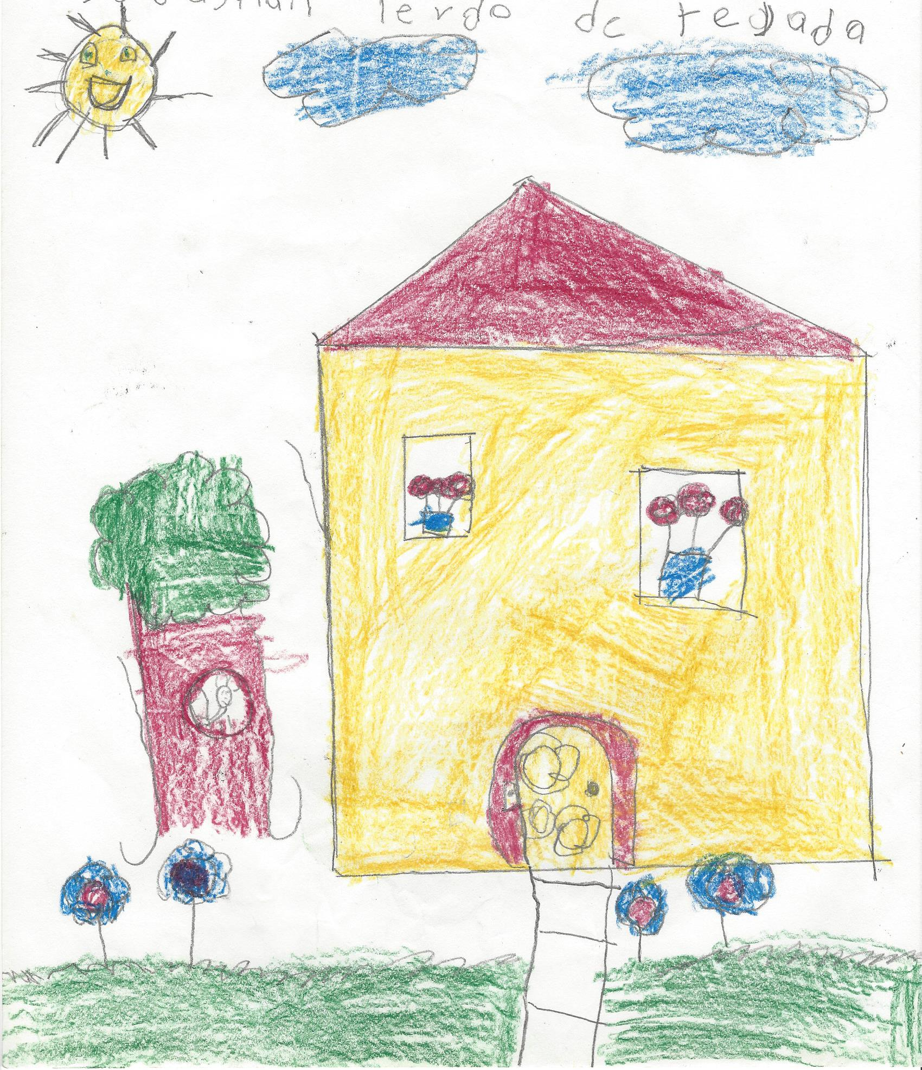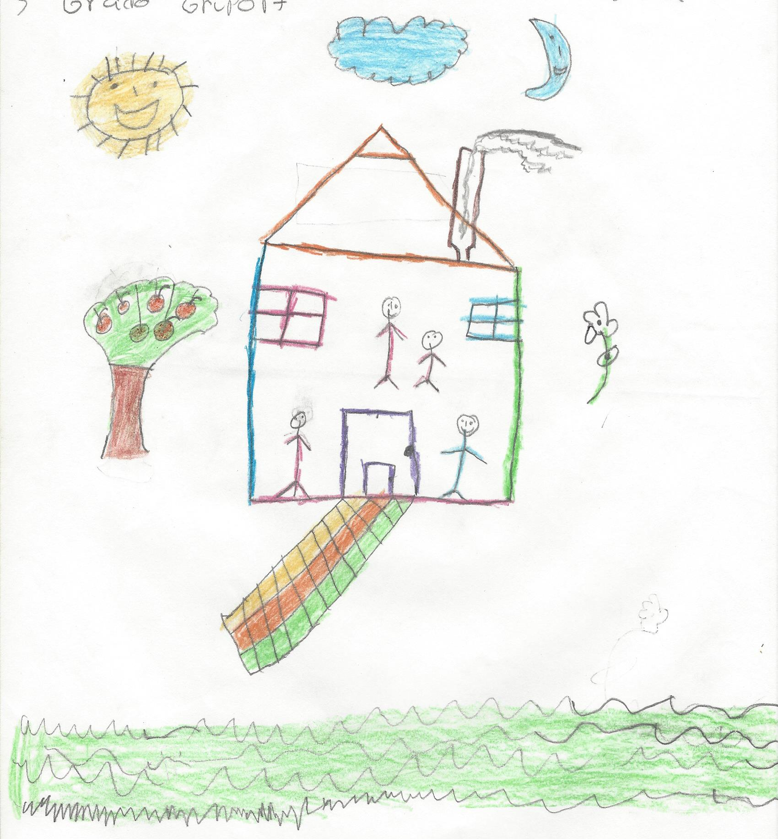
Figura 1. Antes del desastre Figura 2. Antes del desastre

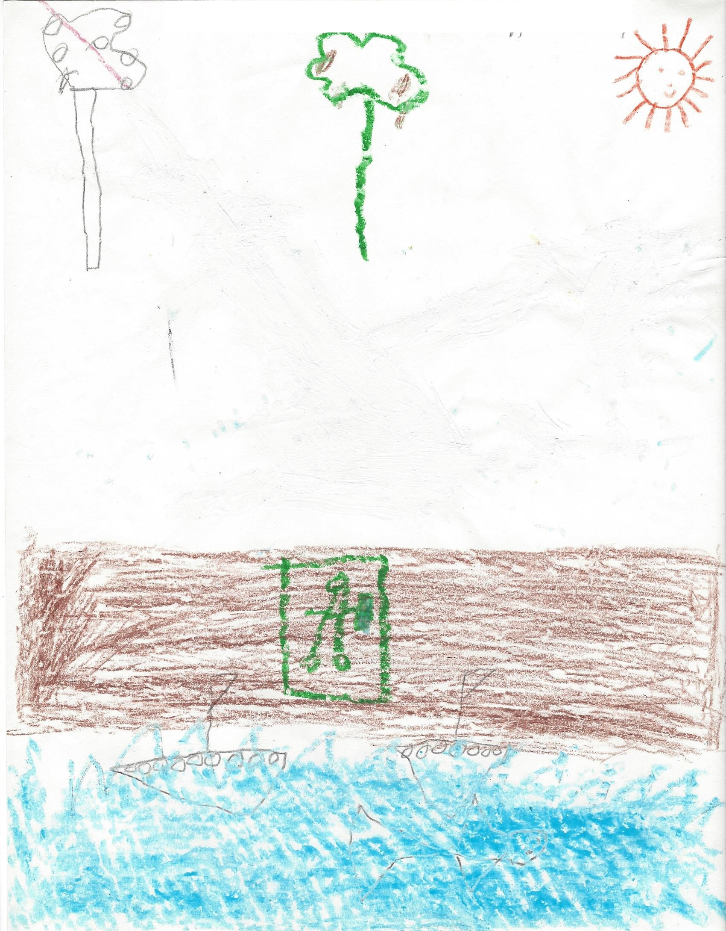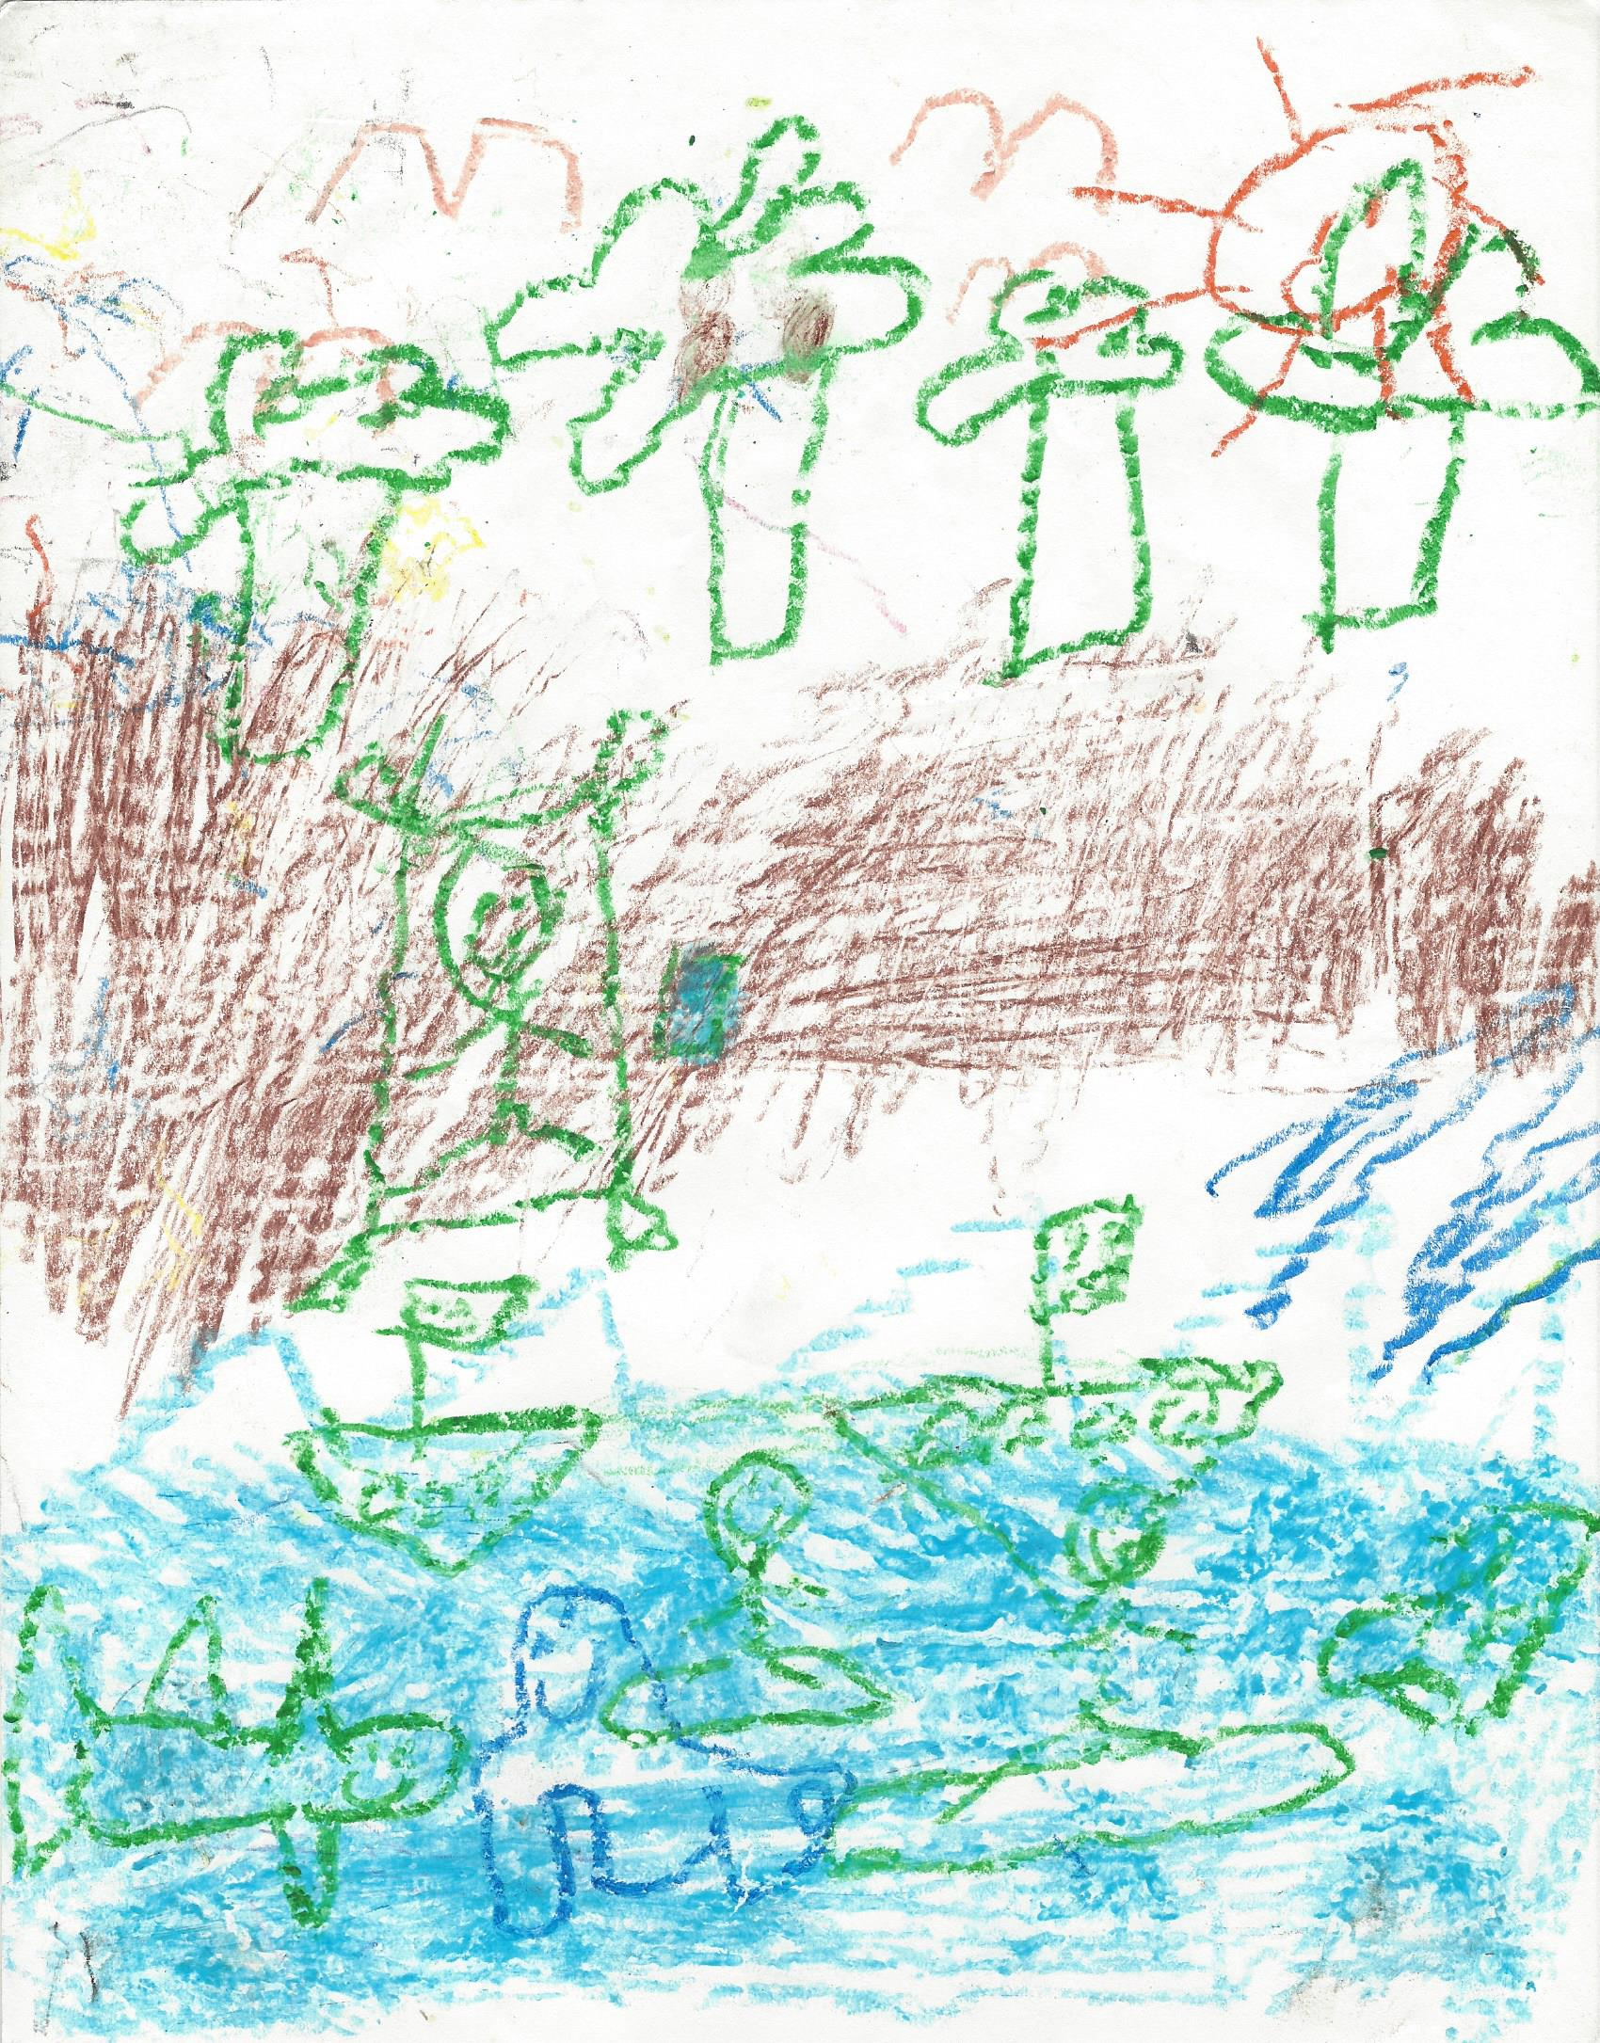
Figura 3. Durante el desastre Figura 4. Durante el desastre

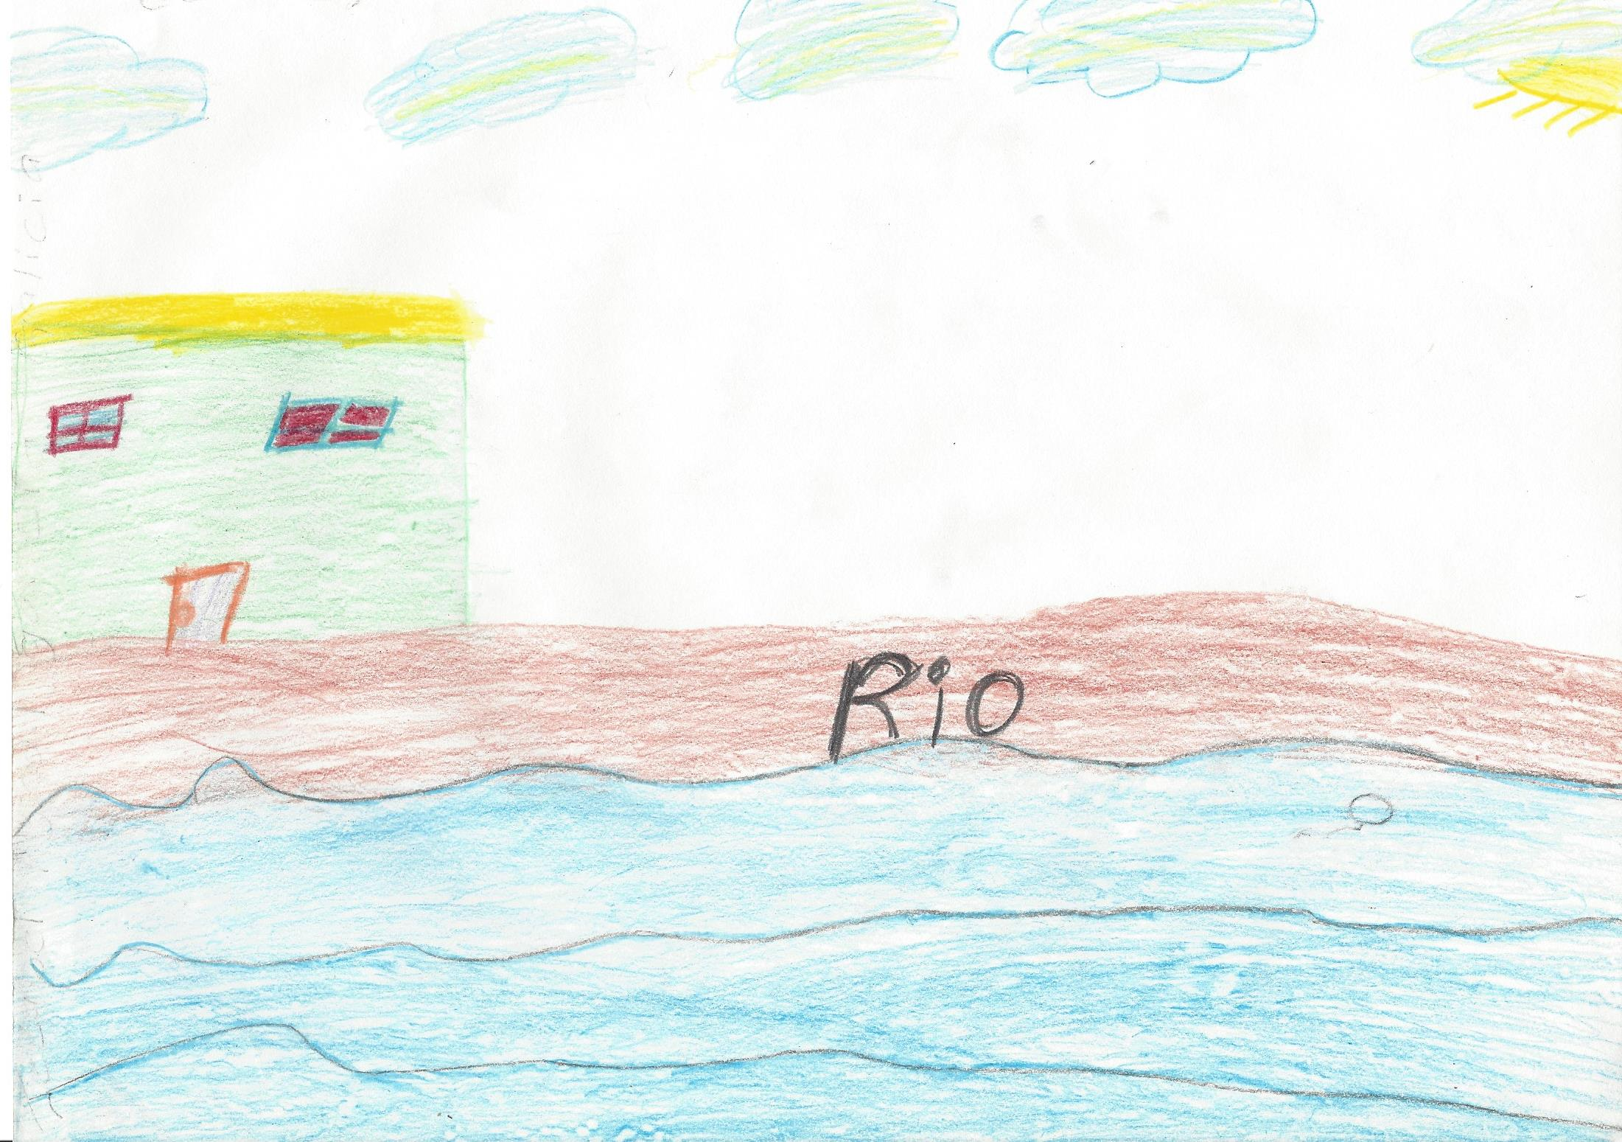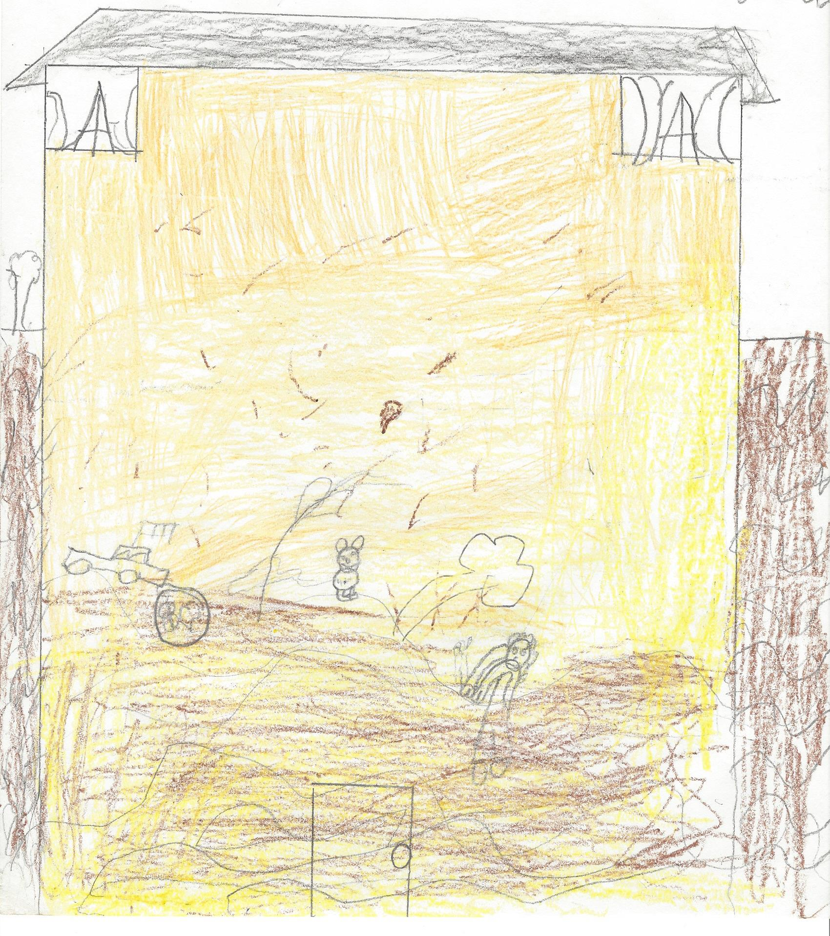
Figura 5. Durante el desastre Figura 6. Durante el desastre

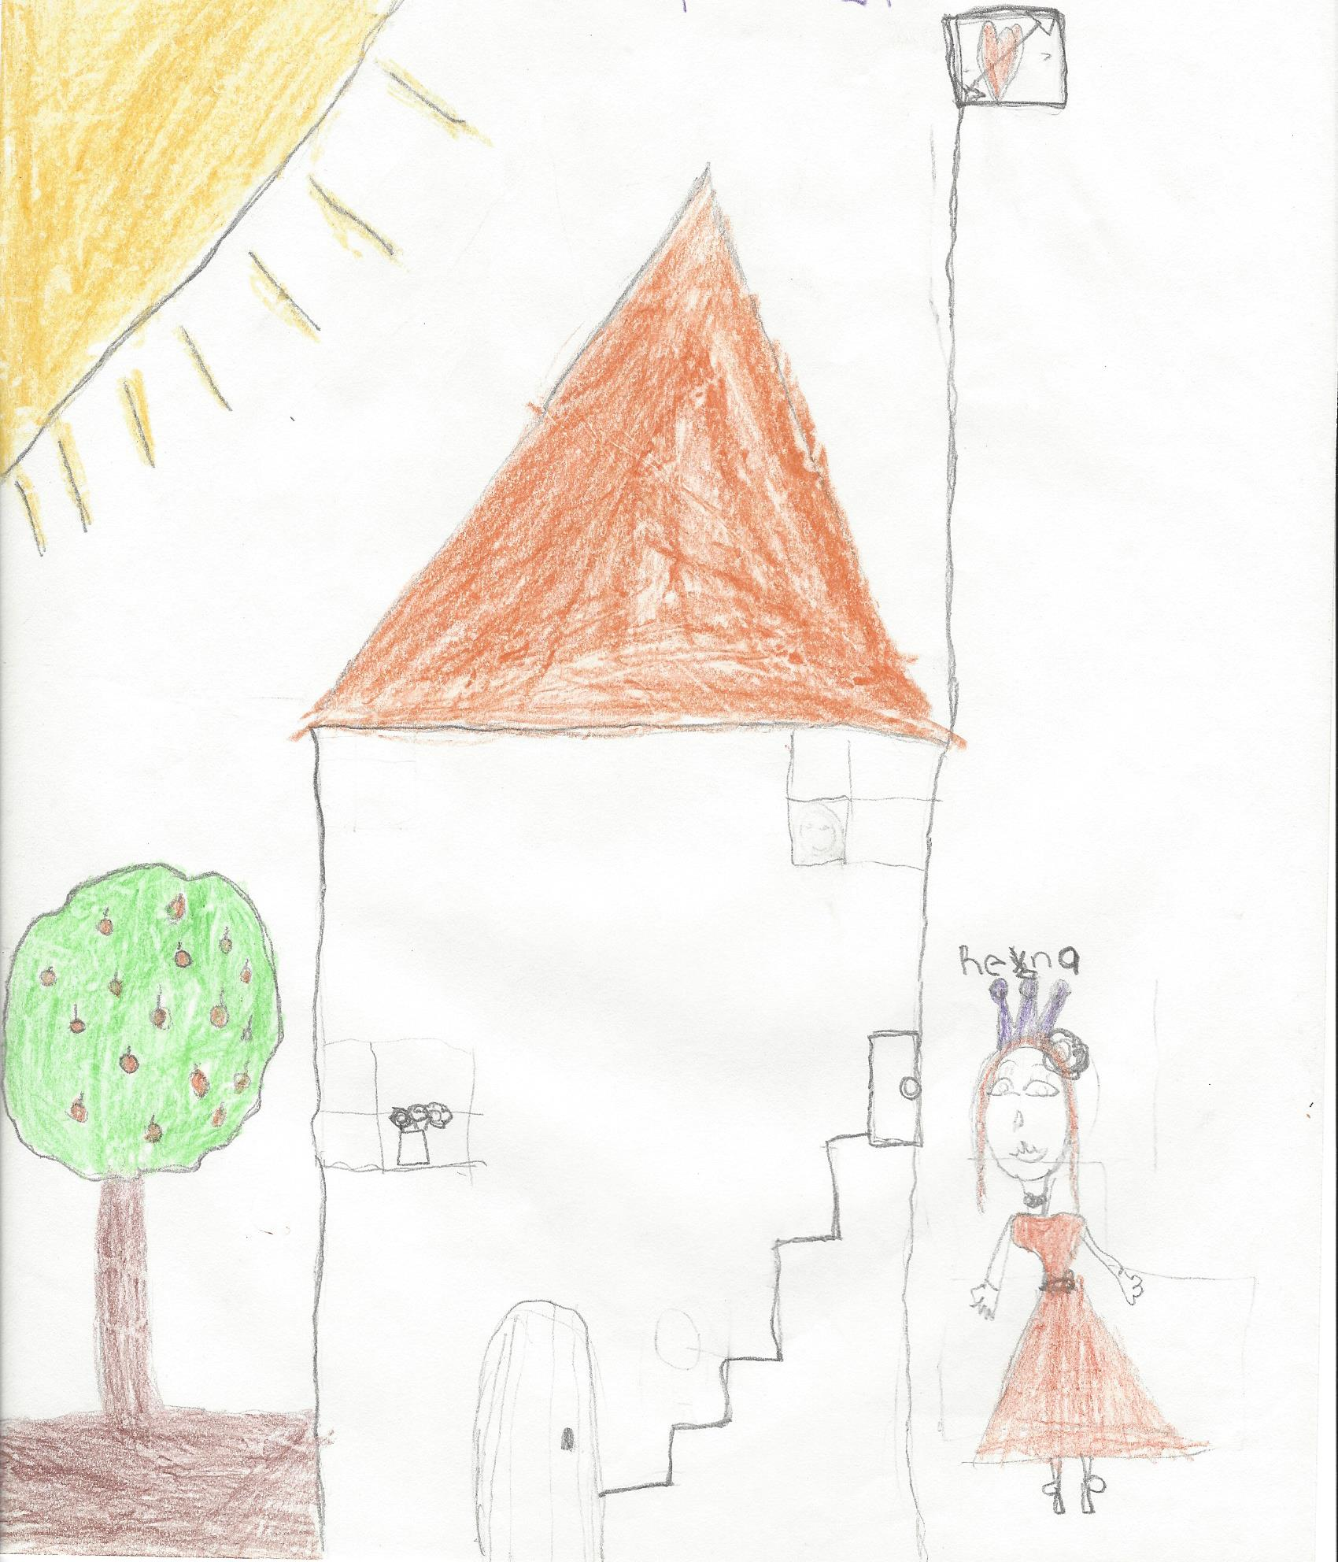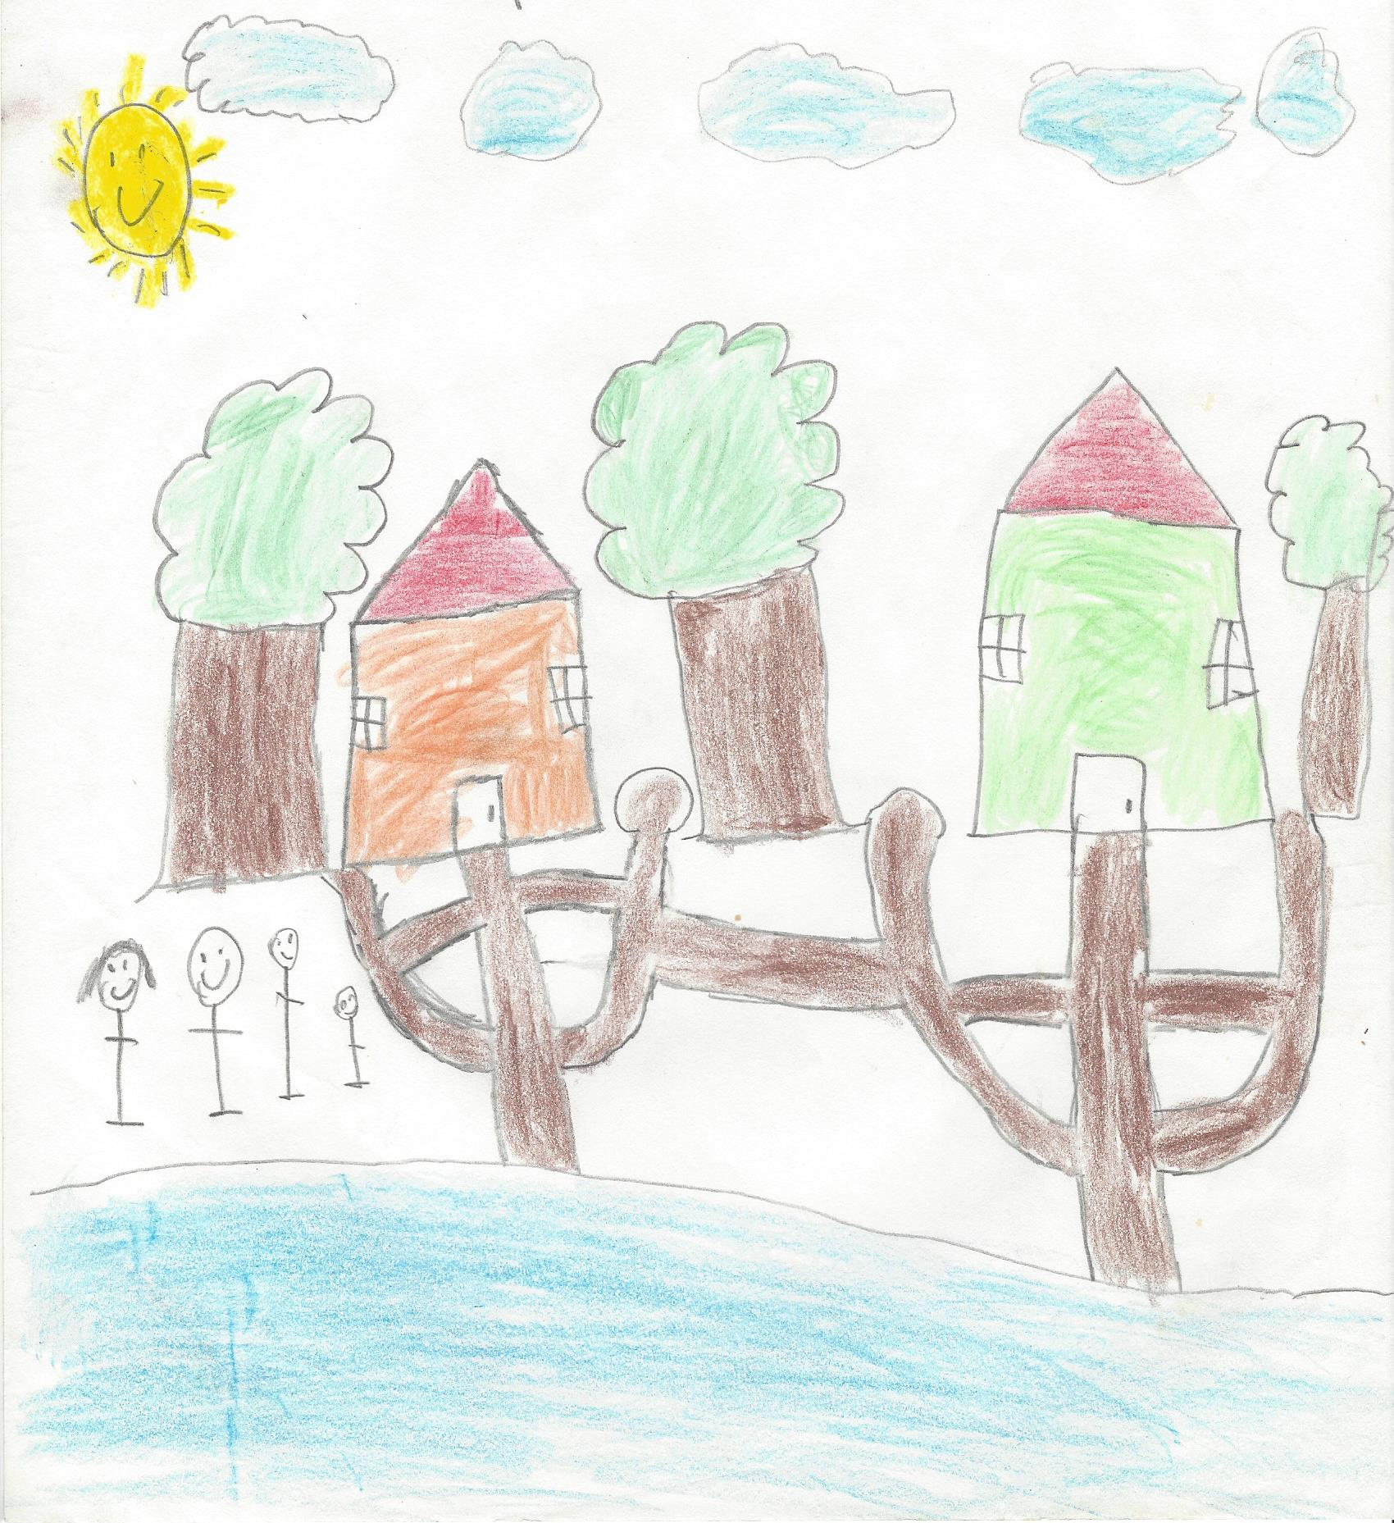
Figura 7. Posterior al desastre Figura 8. Posterior al desastre

Los resultados muestran que los niños en cada uno de los dibujos hacen alusión a sus vivencias durante la inundación. A través de esta técnica pudieron revelar sus estados de ánimo, los miedos y sentimientos que tuvieron durante y después del desastre ocurrido.
Investigaciones realizadas con niños de esta edad (Hervás Anguita, 2006), concluyen que aquellos que utilizan a menudo los colores cálidos en sus gráficos revelan un comportamiento emocional libre, con relaciones afectivas cálidas y cordiales; mientras que niños que prefieren el azul tienden a ser más controlados en su comportamiento, y los que utilizan principalmente el negro tienden a revelar introversión o timidez en el comportamiento emocional. El niño responde a partir de la propia estructura de su personalidad.
En los círculos de reflexión se compartieron las vivencias de cada niño y niña. Algunas de las expresiones fueron: “eso a mí también me pasó”; “sentí miedo pero me aguanté”; “lloré sin que me viera mi papá, porque dejé mis ositos de peluche”; “yo ayudé a mi mamá con las gallinas y mi acta de nacimiento”; “a mí me dejaron en el albergue a cuidar a mis hermanitos y a jugar con ellos”. La experiencia en los albergues la expresaron así: “yo conocí a otros niños que lloraban porque decían que estaban durmiendo cuando los levantaron y se los llevaron al albergue – les conté cuentos- inventados por mí, jejeje”; “llegaron ustedes los maestros a ponernos juegos y peliculas, eso me gustó”; “las mamás todas nos hicieron de comer”; hubo varios niños que dormían porque decían que nos iba llegar el agua y nos agarraría durmiendo”. Se trabajó en cada circulo de niños el aspecto psicológico: los sentimientos, las pérdidas, la esperanza y el duelo.
DFH.
Los resultados en sus DFH revelan un comportamiento emocional libre en la mayoria de ellos, con relaciones afectivas cálidas y cordiales; más del 50 % de los participantes tienden a ser más controlados en su comportamiento, y más del 40 % revelaron introversión o timidez en su comportamiento emocional. En su narrativa respecto al dibujo, los niños exteriorizaron sus ideas y sentimientos, elementos necesarios para precisar los conceptos que poseen, evidenciando estados de ánimo, miedos, sueños, deseos satisfechos e insatisfechos, sentimientos, y proyecciones.
Dibujando, los niños expresaron su nivel de desarrollo intelectual y también proyectaron espontáneamente su propio mundo interno, hablando de sí mismos y de su relación con los otros. En el aspecto relacionado con la evaluación del nivel intelectual se obtuvieron los siguientes resultados. Ver la tabla 1.

Tabla 1. Niveles de capacidad mental.

Nivel de capacidad mental (CI)

PUNTUACIÓN | Mentalmente retardado o con graves problemas emocionales | Límite -Borderline |  | Normal bajo |  | Normal bajo a normal | Normal a normal -alto |  | Normal a superior |  | Normal alto a superior
 | P A R T I C I P A N T E S
0 a 1 | 9
2 |  |  | 3
3 |  |  |  |  | 35
4 |  |  |  |  |  | 47
5 |  |  |  |  |  |  |  | 17
6 |  |  |  |  |  |  |  |  |  | 8
7 u 8 |  |  |  |  |  |  |  |  |  |  |  | 3

Se confirma que un desastre es un acontecimiento que afecta los sentimientos humanos produciendo daños, abarcando los estados del sueño y todas las consecuencias adversas como resultado de múltiples alteraciones. Se puede decir que cualquier ruptura brusca de la normalidad puede desatar un desastre. Los niños y niñas presentaron las siguientes reacciones:
Reacciones emocionales: dolor, tristeza, miedo, indefensión, ansiedad, enfado, sentimientos de culpa y vergüenza.
Reacciones cognitivas: Negación, incredulidad, confusión, poca concentración, sensación de inseguridad, desorientación, dificultad de atención, pensamientos recurrentes.
Reacciones físicas: problemas de sueño, llanto, sollozo, taquicardias, sudoración, náuseas, vómito, diarrea, sobresaltos e hiperactividad.
Mecanismos para afrontar las emociones negativas que se identificaron:
Empatía. La mayoría expresa que desarrolló la empatía al observar la angustia y el llanto de las demás personas –adultos y niños- cuando la corriente del río se llevó animales.
Comunicación. Se trata del lenguaje y expresión de los niños al hacerles preguntas, razonar, jugar, poner ejemplos. Por ejemplo, guardan silencio mientras los demás hablan y responden a las preguntas: "¿has entendido?", "¿estás de acuerdo con lo que he dicho?".
Los niños de 10 a 12 años presentaron mayor manejo de emociones secundarias y a través de su comunicación expresaron el amor, vergüenza y ansiedad; se sentían más seguros al hablar de ello y al asimilar que estas emociones se presentan. Para ellos, era como cuando presentan un examen. Manifestaron: “me doy cuenta de mi miedo o ansiedad, pero sé que puedo y debo hacerlo y que no me pasará nada”, “puedo decirlo y al decirlo me siento mejor”, “entiendo y comprendo cómo se sienten otros y podría ayudar”.
Finalmente se logró compartir y reconocer el impacto psicosocial y emocional de la emergencia o desastre en las vidas de cada uno/a de los participantes y se generó un espacio de contención emocional grupal que posibilitó tomar conciencia de que lo que nos ocurre de manera individual le sucede también a otros y que se puede obtener apoyo de nuestros pares.
Bibliografía
Arón, A., Milicic, N., Machuca, A. y otros. (2010). Manual de Primer Apoyo Crisis. Centro de Estudios y Promoción del Buen Trato, 2ª. ed., Santiago de Chile: Pontificia Universidad Católica de Chile, Escuela de Psicología.
Bermúdez, F., y García ,G. (2012). "Atención psicosocial en desastres por inundaciones en el estado de Verecruz”. Las inundaciones de 2010 en Veracruz. Vulnerabilidad y adaptación. México: Consejo Veracruzano de Investigación Científca y Desarrollo Tecnológico.
CEPAL (2005). Elementos conceptuales para la prevención y reducción de daños originados por amenazas socionaturales. Cuatro experiencias en América Latina y el Caribe. Cuadernos de la Cepal No 91. Santiago de Chile: LOM ediciones.
Febbraio, A. (2002). Desarrollo y Evolución de la evolutiva gráfica. Criterios de interpretación de las pautas evolutivas en las técnicas gráficas. En G. Celener (Coord.), Técnicas proyectivas. Actualización e interpretación en los ámbitos clínico, laboral y forense. Buenos Aires: Editorial Lugar.
Freud, A. (1979). Psicoanálisis del niño. Buenos Aires: Editorial Hormé.
Hervás Anguita, E. (2006). “Etapas del desarrollo gráfico-expresivo en el niño/a de educación infantil”. Recuperado el 30 de marzo de 2011, de Revista Digital Investigación y Educación: http://www.csi-csif.es/andalucia/modules/mod_sevilla/archivos/revistaense/n22/nivel_educacion_infantil_titulo_etapas_desarrollo_grafico_en_educacion_infantil_autora_esther_hervas_anguita.pdf
Klein, M. (1964). Situaciones infantiles de angustia reflejadas en una obra de arte y en el impulso creador. En M. Klein, Contribuciones al psicoanálisis (1929) (págs. 201-208). Buenos Aires: Ediciones Hormé.
LeViness, J., Pataki, G., y Stona , L. (2001). Guía de consejería de crisis para niños y familias en caso de desastres. Nueva York: Oficina de salud mental del estado de Nueva York, US.
Morgestern, S. (1948). El simbolismo y el valor de los dibujos infantiles. Revista de Psicoanálisis, 3, pp. 760-770.
Robles, S., y Medina, A. (2002). Intervención psicológica en catastrofes. Madrid: Editorial Síntesis.
Organización Panamericana de la Salud (2010). Protección de la salud mental en situaciones de desastre y emergencia: OMS. Washington, EUA.

Cada circulo se integró con el número total de niños pertenecientes al grupo, grado y aula.

